Materia 18 – Unidad 08 – Tema 08k
TPK: Flujo alrededor de obstáculos y divisores de caudal
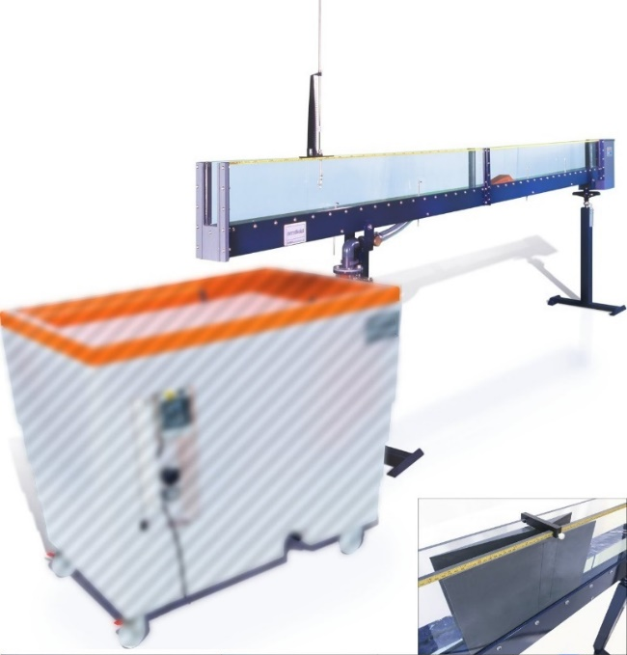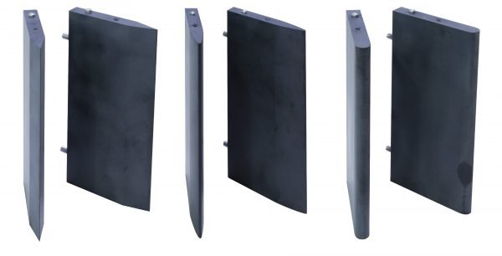
https://www.tecnoedu.com/Ofertas/SV7968g.php#C4MkII25M10

Objetivo

Observar los patrones de flujo obtenidos para el agua que fluye alrededor de divisores con diferentes perfiles.Método
- Utilizaremos el modelo de paso corto de alcantarillado C4-62 instalado en el canal C4-MkII.

Equipamiento requerido
- Canal Armfield C4-MkII con:
  - Juego de obstrucciones y divisores de caudal con distintos bordes de ataque C4-63
  - 2 Limnímetros de punta y gancho, con escala de 300 mm
  - Banco hidráulico Armfield F1-10-A/F1-10-2-A
  - Cronómetro (para medición de caudal usando el tanque de aforo volumétrico del F1-10-A/F1-10-2-A)
- Equipamiento opcional
  - Caudalímetro de lectura directa
  - C4-61 Tubo de Pitot y manómetro (para medición de velocidad)

A tener en cuenta
Se aplican todas las recomendaciones de seguridad y buenas prácticas de uso del banco F1-2-10-A descriptas en los documentos:
F1-10-2-A_RecomendacionesGenerales.docx
C4-MKII-2.5M-10_RecomendacionesGenerales.docx
Antes de utilizar el C4-MkII, se debe desembalar, montar e instalar como se describe en esta Guía de instalación. El uso seguro del equipo depende de seguir el procedimiento de instalación correcto.

Nomenclatura
Magnitud | Símbolo | Unidad | Obtención
Ancho del canal/presa, etc. | b | m | Medida
Constante gravitacional | gramo | m s⁻² | Dada: 9,81 m^{s-2}
Diferencia en las lecturas del manómetro. | h | m | Calculado a partir de lecturas del manómetro.
Caudal volumétrico | q | m³ s⁻¹ | Medido o calculado
Radio medio hidráulico | R | m
Temperatura del agua | t | ºC | Temperatura del agua
Velocidad del fluido local | v | m s⁻¹ | Medido
Velocidad media del fluido | V | m s⁻¹ | Calculado
Profundidad del fluido en cualquier ubicación. | y | m | Medido
Densidad del fluido | r | kg m⁻³ | Medido o tomado de tablas

Nomenclatura para flujo en superficie libre
Magnitud | Símbolo | Unidad | Obtención
Velocidad de la onda de gravedad en aguas tranquilas y poco profundas. | c | m s⁻¹ | (a veces llamada celeridad)
Coeficiente de contracción | C_{c} | - | Dado
Coeficiente de descarga | C_{d} | - | Dado
Coeficiente de velocidad | C_{v} | - | 0,95< C_{v} <1,0
Altura hidráulica específica (altura de energía total medida en relación con el lecho del canal) | E | m | E = y + V²/2g  Nota: Si el certo se ubica en el lecho del canal entonces E = H (z = 0)
Fuerza de una corriente | F | N | F = ρ g b y²/2 + ρ Q²/by
Altura de la superficie del agua sobre la cresta de un vertedero | y_{c} | m | Medido
Altura hidráulica total o altura total (altura de la línea de energía (e) sobre un punto de referencia) | h | m | H = y + V²/2g + z
Pérdida de carga total entre secciones específicas. | ΔH | m | Presión de altura y sobre el lecho del canal
Presión a la altura y sobre el lecho del canal | p | N m⁻² | Medido
Altura de la cresta del vertedero sobre el lecho del canal | h | m | Medido
Altura de la superficie del agua sobre la cama en la posición x | y_{x} | m | Medido
Profundidad crítica | y_{crit} | m | Profundidad a la que la energía específica del flujo es mínima.
Altura de apertura de la compuerta | y_{g} | m | Medido
Altura de la garganta del sifón | y_{t} | m | Medido
Pendiente de la línea de energía (para flujo uniforme se supone que tiene la misma pendiente que el lecho del canal y la superficie del agua) | S | ° | Seno (θ)

Teoría
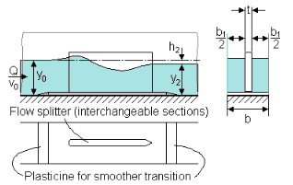
El divisor de flujo representa una obstrucción en un canal abierto, típicamente el pilar de un puente, la estructura de soporte en la parte superior del aliviadero de una presa, etc.
El efecto de la obstrucción es similar a una constricción pero el flujo se divide en dos corrientes en lugar de una.
La obstrucción provoca una perturbación del flujo y se crea turbulencia donde las dos corrientes se mezclan, lo que provoca una pérdida de carga.
Esta pérdida de carga también produce una fuerza sobre el objeto conocida como arrastre.
La magnitud de las pérdidas y fuerzas depende de la forma de la obstrucción y del grado de estrechamiento del canal.
El objetivo es visualizar las perturbaciones causadas por el divisor y determinar las características de pérdida de carga/descarga.
La actuación de una obstrucción se puede definir mediante la fórmula de d'Aubuisson que establece:
Donde:
Q = Caudal volumétrico (m³ s⁻¹)
K_{A} = Coeficiente de contracción (adimensional)
b₁ = Ancho restante del canal en la obstrucción (m)
y₂ = Profundidad del flujo aguas abajo de la obstrucción (m)
h₂ = Altura del remanso = y₀- y₂ (m)
v₀ = Velocidad media aguas arriba (m)
g = Constante gravitacional (9,81 ms-2)

Configuración del equipo
- Asegurate de que el canal esté nivelado, con la garganta de salida libre de cualquier obstáculo.
- Medí el ancho del canal b₀ (m) y el espesor del divisor t (m).
- Instalá el modelo de divisor a mitad de camino en el canal con la esquina redondeada mirando aguas arriba.
- Para obtener resultados precisos, precisarás usar plastilina ara formar una transición suave en cada extremo de la placa base.
- Colocá dos limnímetros de punta y gancho en los lados del canal, adyacentes a los extremos del divisor, con sus puntas ya instaladas.
- El punto de referencia para todas las mediciones será el lecho del canal.
- Disponé uno de los limímetros armado con una punta sobre las paredes del canal, justo encima del vertedero.
  - Ajustá con cuidado el indicador de nivel para que la punta apenas roce el lecho. ¡Tené cuidado de no lastimarlo!

Procedimiento
- Abrí gradualmente la válvula de control de flujo, habilitando el paso de agua por el canal.
- Agregá bloques prismáticos rectangulares en la ranura del extremo de descarga del canal para proporcionar una altura de agua que no sumerja totalmente el modelo.
- Aumentá el caudal por pasos, asegurándote de que el modelo no esté sumergido y en cada caso observá y dibujá el patrón de flujo alrededor del modelo, luego medí y tomá nota de y₀, y₂ y Q.
- Repetí el procedimiento anterior con el extremo agudo del divisor de flujo mirando hacia arriba.

Resultados
Tabulá tus lecturas y cálculos así:
Anchura del canal, b0 =………….(m)
Espesor del divisor, t =………….(m)
b2 = b0 – t =………….(m)

Conclusión
- Hacé un comentario sobre el patrón de flujo que rodea al divisor y cómo cambia al aumentar la velocidad del fluido.
- ¿Cuál es tu valor para K_{A}? ¿El valor cambia al aumentá la velocidad?
- ¿Cuál es el efecto de cambiar la orientación (punta redonda/punta puntiaguda aguas arriba) del divisor?

